МУНИЦИПАЛЬНОЕ ДОШКОЛЬНОЕ ОБРАЗОВАТЕЛЬНОЕ УЧРЕЖДЕНИЕ
«ДЕТСКИЙ САД № 192»

Консультация для педагогов

В рамках работы сетевого взаимодействия МИП по реализации проекта "Развитие межполушарного взаимодействия у детей дошкольного возраста средствами современных образовательных технологий и методик – ментальной арифметики, ментальных карт, образовательной кинезиологии и эйдетики".

«Межполушарное взаимодействие
- основа интеллекта».

Подготовила и провела:
Старший воспитатель
Кокорева Д.В.

Дата проведения: ______________

Ярославль, 2019
«Межполушарное взаимодействие - основа интеллекта».
Головной мозг - это самый загадочный орган человека. Развитие головного мозга начинается с момента зачатия, продолжается после рождения и заканчивается в возрасте 9–12 лет. Дошкольный и младший школьный возраст – наиболее благоприятный период для развития мозговых структур, а, следовательно, и интеллекта, межполушарных связей и психических процессов.
Мы знаете, что мозг человека состоит из двух полушарий – левого и правого. Они соединены между собой мозолистым телом, через которое и проходит обмен информацией между двумя полушариями. В протекании психических функции принимают участие оба полушария мозга, где каждое выполняет свою роль.
Головной мозг человека состоит из двух симметричных половин-правого и левого полушарий. Движения пальцев рук исторически оказались тесно связанными с речевой функцией. Учеными обнаружено, что, когда ребенок производит ритмические движения пальцами, у него резко усиливается согласованная деятельность лобных и височных отделов мозга. Если ребенок производит ритмические движения (разгибание и сгибание) пальцами правой руки, то в левом полушарии мозга у него усиление согласованных электрических колебаний именно в лобной и височной зонах. Движение пальцев левой руки вызвало такую же активизацию и в правом полушарии. Поэтому в играх следует равным образом развивать тонкие движения пальцев обеих рук.
За что отвечает правое полушарие:
- Обработка невербальной информации, эмоциональность
- Музыкальные и художественные способности
- Ориентация в пространстве
- Способность понимать метафоры, пословицы, поговорки
- Обработка большого количества информации
- Воображение, интуиция
Правое полушарие обрабатывает информацию, которая идет от органов чувств. Оно воспринимает музыку, цвета и отвечает за ориентацию в мире. Правое полушарие способно проводить синтез уже имеющейся информации. Оно по этой причине позволяет решать головоломки и действовать не по шаблону.
За что отвечает левое полушарие:
- Логика. Память
- Абстрактное, аналитическое мышление
- Обработка вербальной информации
- Анализ информации, вывод
Левое полушарие производит последовательную обработку информации. В нем происходит пошаговый анализ. Вся информация подвергается анализу в строгом порядке, оно работает с числами и цифрами.
Также известно, что в правое полушарие попадает информация от левой половины тела (то, что мы ощупываем левой рукой, слышим левым ухом и т.д.) и из левого поля зрения. Соответственно, левое полушарие имеет дело с информацией, поступившей через правую половину тела и правое поле зрения.
Только взаимосвязанная работа двух полушарий мозга обеспечивает нормальную работу всех психических процессов.
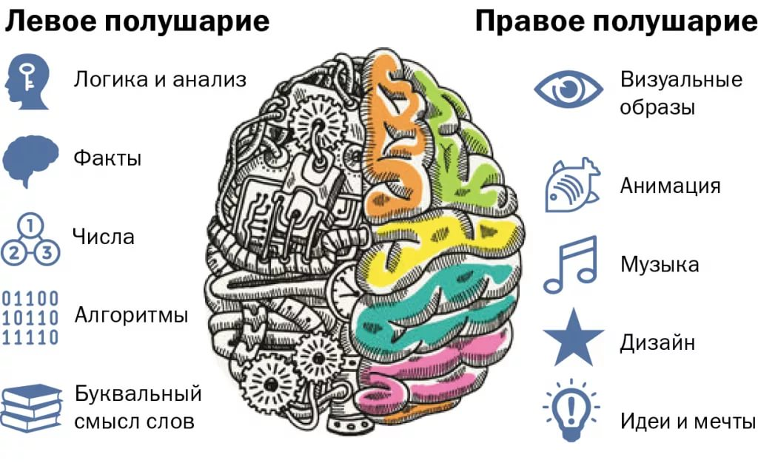
Единство мозга складывается из деятельности двух полушарий, тесно связанных между собой системой нервных волокон (мозолистое тело).
Мозолистое тело (межполушарные связи) находится между полушариями головного мозга в теменно-затылочной части и состоит из двухсот миллионов нервных волокон. Оно необходимо для координации работы мозга и передачи информации из одного полушария в другое.
Нарушение мозолистого тела искажает познавательную деятельность детей. Если нарушается проводимость через мозолистое тело, то ведущее полушарие берет на себя большую нагрузку, а другое блокируется. Оба полушарие начинают работать без связи. Нарушаются пространственная ориентация, адекватное эмоциональное реагирование, координация работы зрительного и аудиального восприятия с работой пишущей руки. Ребенок в таком состоянии не может читать и писать, воспринимая информацию на слух или глазами.
Понятно, что работа обоих полушарий крайне важна для человека. С рождения у ребёнка оба полушария развиты одинаково, и он пользуется ими в полной мере, но в процессе развития, обучения, одно из полушарий развивается активнее другого.
При несформированности межполушарного взаимодействия не происходит полноценного обмена информацией между правым и левым полушариями, каждое их которых постигает внешний мир по-своему. При этом правое полушарие, осуществляя чувственное восприятие, дает необходимые образы для последующего абстрактно-логического анализа левому полушарию. В нем определяются сходство и различие между предметами, явлениями, событиями, обрабатывается речевая информация.
Правое и левое полушарие связаны с организацией движения в противоположной стороне тела, а также с приемом и переработкой всей зрительной, слуховой, тактильной, кинестетической информации, поступающей из противоположной половины тела.
Такое разделение функций обеспечивает взаимодополняемость работы полушарий. Полный анализ и синтез любой информации, построение любого ответа или вывода осуществляется при их тесном сотрудничестве. Поэтому практически в каждом виде учебной деятельности можно выделить работу, как правого, так и левого полушарий. Для совместной работы обоих полушарий требуется их функциональная связь.
Значительную часть коры больших полушарий мозга человека занимают клетки, связанные с деятельностью кисти рук, в особенности ее большого пальца, который, у человека противопоставлен всем остальным пальцам.
Необходимо большое внимание уделять развитию мозолистого тела. Совершенствование интеллектуальных и мыслительных процессов необходимо начинать с развития движений пальцев и тела.
Самый благоприятный период для интеллектуального развития-это возраст до 10 лет, когда кора больших полушарий еще окончательно не сформирована. При интеллектуальном развитии возможно применение кинезиологических упражнений (Кинезиология- наука о развитии умственных способностей и физического здоровья через определенные двигательные упражнения). Успешность обучения детей зависит от своевременного развития межполушарного взаимодействия и подбора индивидуальных методик, учитывающих индивидуальный профиль функциональной асимметрии полушарий.
В результате выполнения определённых упражнений и движений одновременно двумя руками, активизируется работа обеих полушарий, развиваются межполушарные связи, что и обеспечивает ребёнку лёгкое восприятие, долгосрочную память, яркое воображение, железную логику и вообще успешное обучение.
Существуют разнообразные кинезиологические упражнения и движения, которые вызывают большой интерес у детей в любом возрасте. Кинезиология – это наука о развитии умственных способностей через определенные двигательные упражнения.
Упражнения необходимо проводить ежедневно. С начало детям с раннего возраста учить выполнять пальчиковые игры от простого к сложному. После того как дети научились выполнять пальчиковые игры с пяти лет даем комплекс пальчиковых кинезиологических упражнений, состоящих из трех положений рук последовательно сменяющих друг друга. Ребенок выполняет вместе со взрослым, затем самостоятельно по памяти. Упражнение выполняется сначала правой рукой, затем левой, затем двумя руками вместе. При затруднениях взрослый предлагает ребенку помогать себе командами (“гусь-курица-петух”), произносимыми вслух или про себя.
Эти упражнения не только укрепляют физическое здоровье, но и позволяют создать новые нейронные связи и улучшить межполушарное взаимодействие, которое является основой развития интеллекта, они способствуют улучшению памяти, внимания, развитию речи и пространственных представлений, снижению утомляемости и повышению способностей. Такие упражнения полезно выполнять не только детям, но и взрослым в любом возрасте для гармонизации мыслительной деятельности и развития интеллекта.
«УПРАЖНЕНИЯ НА РАЗВИТИЕ МЕЖПОЛУШАРНОГО ВЗАИМОДЕЙСТВИЯ У ДОШКОЛЬНИКОВ».
Комплекс №1
- Колечко. Поочередно и как можно быстрее перебирайте пальцы рук, соединяя в кольцо с большим пальцем.
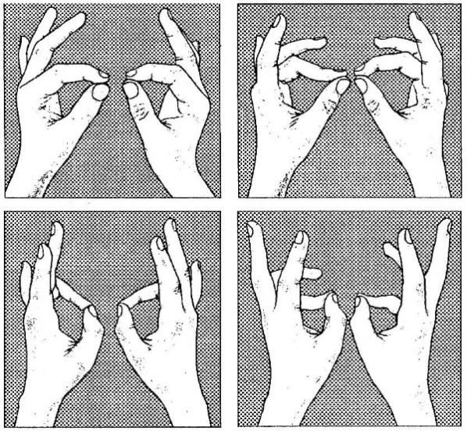

- Кулак-ребро-ладонь. Три положения руки на плоскости стола, последовательно сменяют друг друга. Выполняется сначала левой, затем правой рукой, затем-двумя вместе.
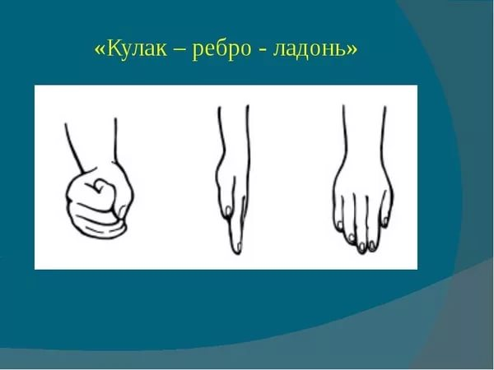
- Лезгинка. Левую руку сложите в кулак, большой палец оставьте в сторону, кулак разверните пальцами к себе. Правой рукой прямой ладонью в горизонтальном положении прикоснитесь к мизинцу левой. После этого одновременно смените положение правой и левой руки. Повторите 6-8 раз. Добивайтесь высокой скорости смены положений.
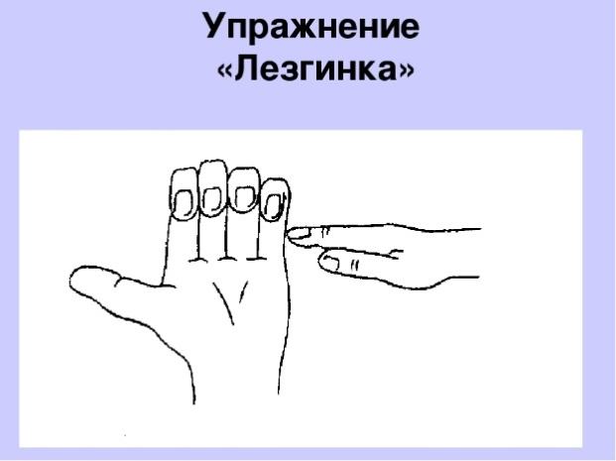
- Зеркальное рисование. Положите на стол чистый лист бумаги. Возьмите в обе руки по карандашу или фломастеры. Начните рисовать одновременно обеими руками зеркально-симметричные рисунки.
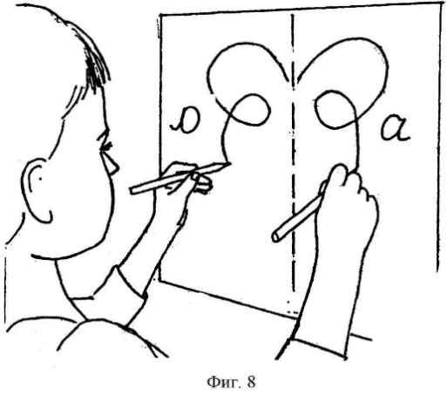
- Ухо-нос. Левой рукой возьмитесь за кончик носа, а павой рукой – за противоположное ухо. Одновременно отпустите ухо и нос, хлопните в ладоши. Поменяйте положение рук «с точностью до наоборот». 6-8 раз.

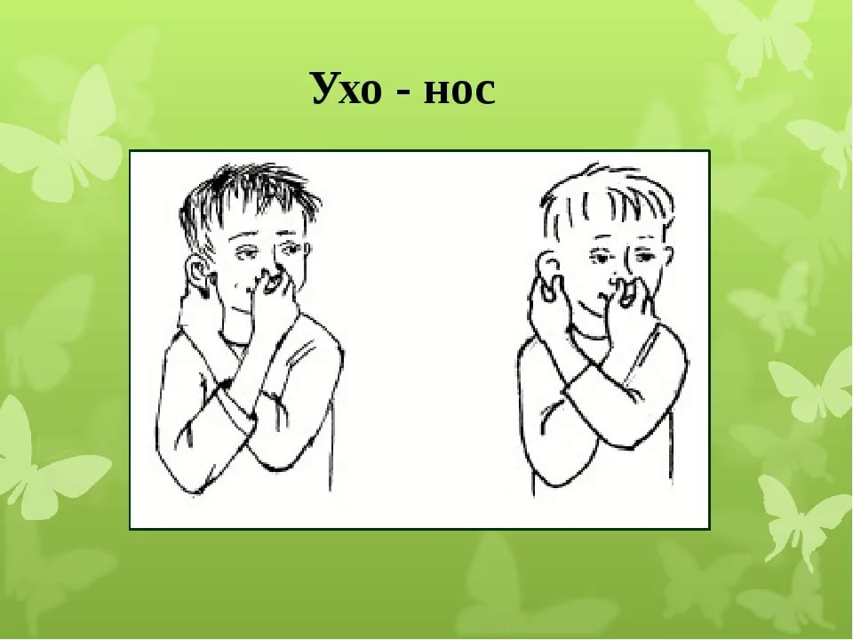

- Мяч. Поочередно отбивать мяч правой рукой, затем левой рукой. Затем отбивать мяч правой-левой.
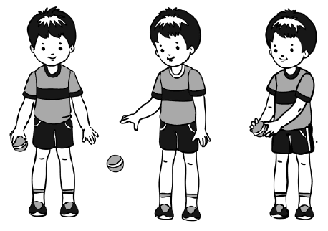
- Реципроктные упражения. Перекрестные движения руками и ногами: делаем шаг правой ногой и поднимаем левую руку, и наоборот делаем шаг левой ногой, одновременно поднимаем правую руку. 6-8 раз.
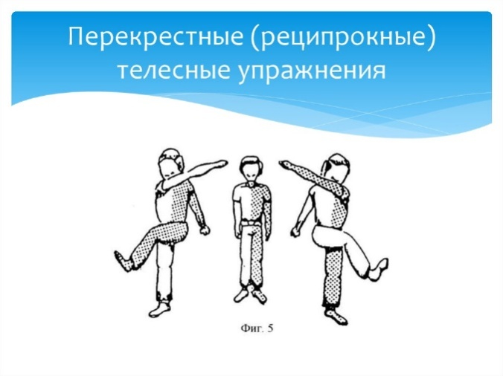
- Мостик. Ребенок ходит по гимнастической доске, крутит сначала левой рукой обруч, затем правой рукой. Затем обеими руками.
